Blender – Node Geometry

Ketika kita ingin membuat suatu environtment yang mana memerlukan banyak benda di dalamnya, kita bias duplikat benda-benda tersebut agar lebih banyak dan mempercepat proses pembuatan objek yang kita inginkan. Tetapi jika di duplikat, itu hanya akan menghasilkan objek-objek yang sama persis dengan objek aslinya, sedangkan kita memerlukan objke-objek yang tidak 100% sama bentuknya. Jika kita membuatnya dai 0 maka akan sangat menghabiskan waktu.

Blender 2.9 keluar untuk menjawab permasalahan ini dengan fitur barunya yaitu Geometry Nodes. Geometry Nodes adalah sebuah system atau fitur yang dapat memodifikasi suatu objek dengan berbasiskan node. Sama seperti shader node yang berfungsi untuk menciptakan shader yang indah berbasiskan node, geometry node juga digunakan untuk memanipulasi objek semakin bagus.

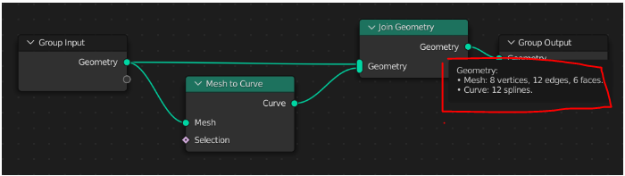Socket Inspection (informasi mengenai nilai node))

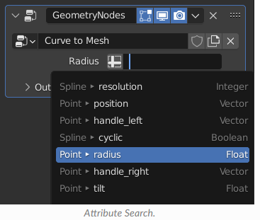

Attribute Search (panel ini akan muncul ketika mengklik attribute input di modifier. Ini akan menampilkan list dari point atau node yang dapat dimodifikasi)

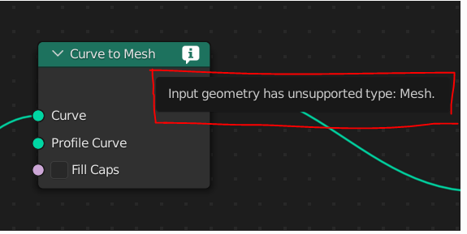Node Warning (peringatan bahwa node error, atau tidak cocok)

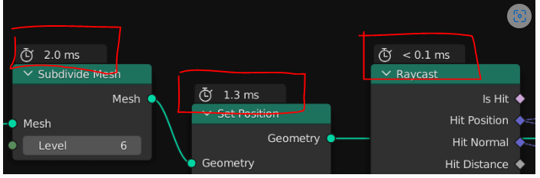Node Timing (untuk menampilkan berapa lama waktu untuk mengeksekusi suatu node)

**SORTCUT**

* crtl + RC (Right click) = untuk memotong network (jaringan) pada node
* shift + A = memberi node baru
* alt + LC + drag = mengeluarkan node dari network, dan secara otomatis menghubungkan network yang asli.
* alt + RC -> node = membuat network, tanpa harus teliti banget
* ctrl + X -> node = menghapus node tanpa memutus network
* select node + H = untuk meminimize node
* select beberapa node + S = untuk mengecilkan node
* label rename = untuk merubah nama node, fungsinya untuk membedakan objek mana yang tersambung
* check color dan rubah = untuk merubah warna node
* shift + alt + LC = melihat preview node per node, tidak langsung di convert pada output object.
* syarat pakai ini adalah mengaktifkan addon bernama node wrangler
* shift + f -> network : menambahkan root (readout) dan untuk memindah root inibis gunakan move pada menu node diatas panel
* Frame : untuk mengelompokkan node
* Menduplikat node

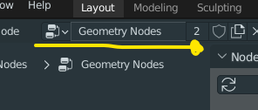

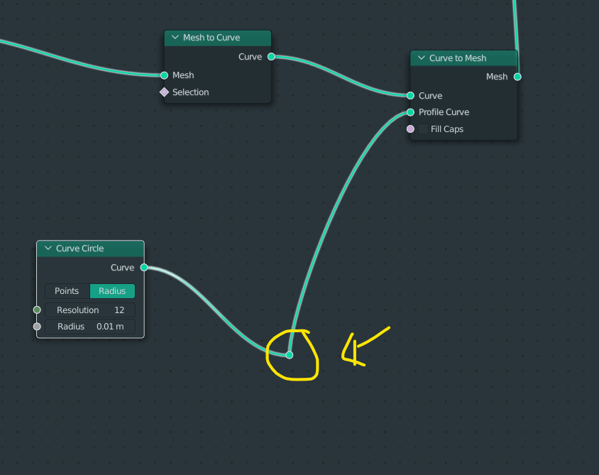

**Node Geometry**

1. transform

- kegunaan node transform adalah untuk memodifikasi posisi, rotasi, dan skala dari objek.

- satu objek hanya dapat menerima satu node transform, tetapi agar dapat menerima banyak node transform, maka perlu join node, dan objek akan diduplikat sesuai jumlah node transfrom.

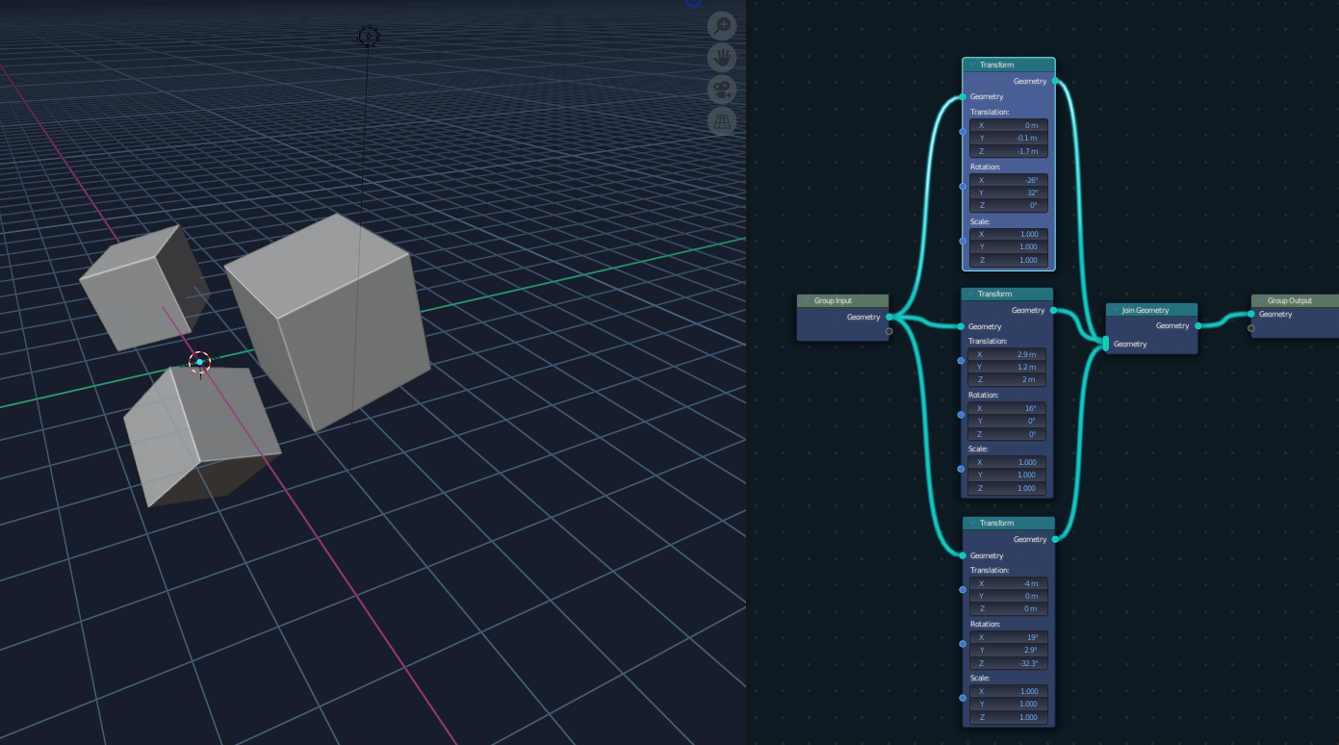- jika obejk dimodifiksai pada edit mode, maka seluruh objek hasil duplikat akan terkena efek yang sama

2. subdivision surface

- kegunaan untuk menghaluskan object

-peletakkan subdivide berpengaruh ke hasil akhr, dan art yang diinginkan

3. convex hull

- kegunaan untuk menghubungkan dua titik, atau tiga titik, yang akan akan menghasilkan mesh pada bagian luar dari object

4. mesh to curve

- kegunaan untuk menjadikan mesh menjadi curve, curve ini dibuat dari edge pada mesh. karena ini adlaah curve, maka tidak bisa dipertebal dimensinya

5. CURVE TO MESH

Kegunaan merubah curve menjadi bentuk mesh. Jika sudah berubah menjadibentuk mesh, maka nanti akan punya dimensi(kedaaman, tebal)

6. curve Circle

Merubah ketebalan cure

7. Join Geometry

Menggabungkan beberapa node. Berbeda dengan mix. Dengan ini, node yang digabungkan tidak tercampur stau samalain tetapi aktif kedua-duanya

8. Frame

Untuk mengelompokkan node. Bisa diberi label, dan juga dirubahwarna backgroundnya. Caranya select node yang ingin dikelompokkan dan drag ke frame yang sudah dibuat

9. Readout

Untuk membuat sebuah root (titik) pada network (Shift + F + arahkan ke network)

10. Group Node

Untuk menggabungkan beberapa node manjadi satu node saja. Berbeda dengan fram yang hanya membuat sebuah border atas beberapa node (Tab untuk melihat isi cgroup)

node geometry bisa melakukan animasi dengan cara merubah keyframe dan merubah niai dari node .

istilah inggris

scatter : menghamburkan, menyebarkan

